|  |  |
| --- | --- |
| A COR DO SOM | |
| PROFESSOR | ARTUR CÉSAR FERREIRA DE BARROS |
| DISCIPLINA | ELETIVA |
| Tarefa | HISTÓRIA DO BLUES – DIREITOS CÍVIS AMERICANOS |

Exercícios - Pesquise sobre Direitos Civis e responda:

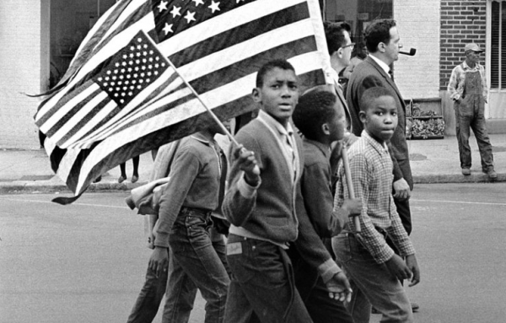

1-Nós nos recusamos a acreditar que o banco da justiça é falível. Nós nos recusamos a acreditar que há capitais insuficientes de oportunidade nesta nação. Assim nós viemos trocar este cheque, um cheque que nos dará o direito de reclamar as riquezas de liberdade e a segurança da justiça.

KING Jr., M. L. Eu tenho um sonho, 28 ago. 1963. Disponível em: www.palmares.gov.br. Acesso em: 30 nov. 2011 (adaptado).

O cenário vivenciado pela população negra, no sul dos Estados Unidos nos anos 1950, conduziu à mobilização social. Nessa época, surgiram reivindicações que tinham como expoente Martin Luther King e objetivavam

a) a conquista de direitos civis para a população negra.

b) o apoio aos atos violentos patrocinados pelos negros em espaço urbano.

c) a supremacia das instituições religiosas em meio à comunidade negra sulista.

d) a incorporação dos negros no mercado de trabalho.

e) a aceitação da cultura negra como representante do modo de vida americano.

2 - Assinale a opção correspondente ao cidadão que, depois de anos preso, assumiu a liderança plena do movimento pelo fim do regime racista do apartheid em seu país; foi ganhador do Nobel da Paz; é personalidade reconhecida mundialmente, tendo sido eleito o primeiro presidente negro da África do Sul.

a) Desmond Tutu

b) Nelson Mandela

c) Martin Luther King

d) Frederik de Klerk

e) Barack Obama

3 - As lutas por direitos civis nos Estados Unidos na década de 60 (século XX) tiveram, entre suas características centrais, a

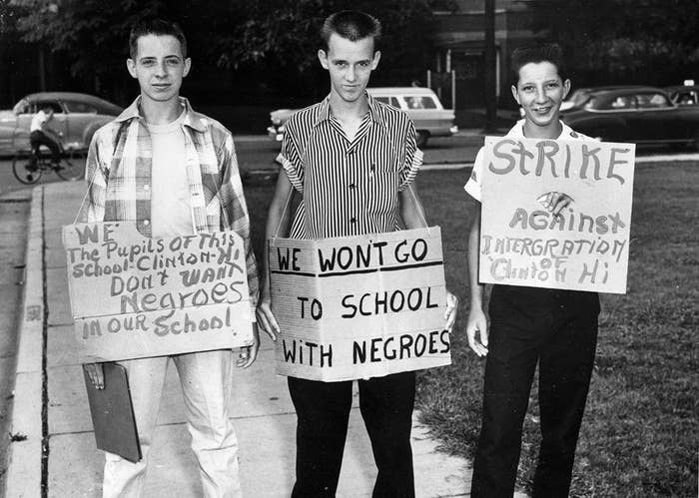

Foto: Estudantes da escolha Clinton, não queremos negros em nossa escola") , Max Stiles ("Não iremos para a escola com negros") e Tommy Sanders "(Greve contra a integração na Clinton"), estudantes da Clinton High School, na cidade de Clinton, Tennessee, fazem protesto após sua escola apoiar a integração, em 27 de agosto de 1956.

a) ausência de mulheres e a manutenção do caráter patriarcal da sociedade norte-americana.

b) defesa dos interesses das grandes corporações industriais e o questionamento da legislação trabalhista.

c) união entre os movimentos ambientalista e gay e a escolha do arco-íris como símbolo comum desses dois grupos.

d) proposta de saídas pacíficas para os conflitos internos americanos e a insistência numa política internacional belicosa.

e) mobilização dos negros norte-americanos pela busca da ampliação de seus direitos e pelo fim das leis raciais segregacionistas

4 – Desde o início de sua história, os Estados Unidos da América tiveram quatro de seus presidentes assassinados durante o exercício do cargo por questões raciais. Assinale a alternativa que apresenta o nome de dois deles:

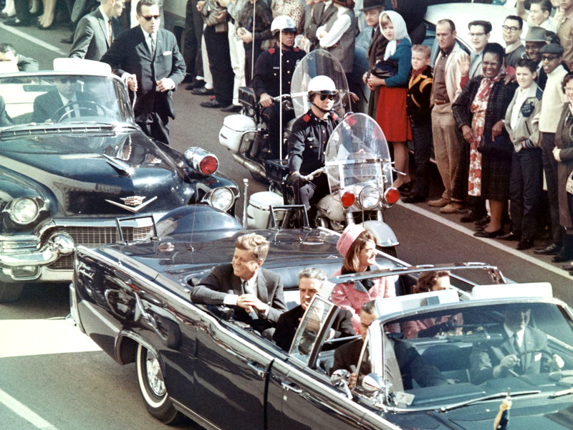

a) Franklin Roosevelt e John Kennedy.

b) Abraham Lincoln e Martin Luther King.

c) John Kennedy e Abraham Lincoln

d) Martin Luther King e George W. Bush.

e) Nenhuma/anteriores

5 - "A luta contra o racismo, no Brasil, tomou um rumo contrário ao imaginário nacional e ao consenso científico, formado a partir dos anos 1930. Por um lado, o Movimento Negro Unificado, assim como as demais organizações negras, priorizaram em sua luta a desmistificação do credo da democracia racial, negando o caráter cordial das relações raciais e afirmando que, no Brasil, o racismo está entranhado nas relações sociais. O movimento aprofundou, por outro lado, sua política de construção de identidade racial, chamando de “negros” todos aqueles com alguma ascendência africana, e não apenas os “pretos”."

A estratégia utilizada por esse movimento tinha como objetivo

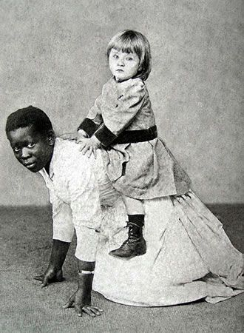

Babá negra escrava carrega menino branco nas costas -1899

a) eliminar privilégios de classe.

b) alterar injustiças econômicas.

c) combater discriminações étnicas.

d) identificar preconceitos religiosos.

e) reduzir as desigualdades culturais.

6 – Martin Luther King era:

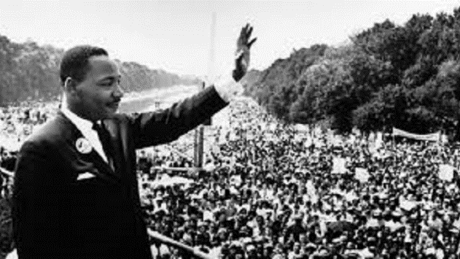

a) Matemático

b) Pastor

c) Deputado

d) Senador

e) Presidente

7 - Um dos episódios mais marcantes da luta contra a segregação racial nos Estados Unidos desencadeou um boicote de mais de um ano aos transportes públicos de Montgomery, Alabama. Neste episódio:

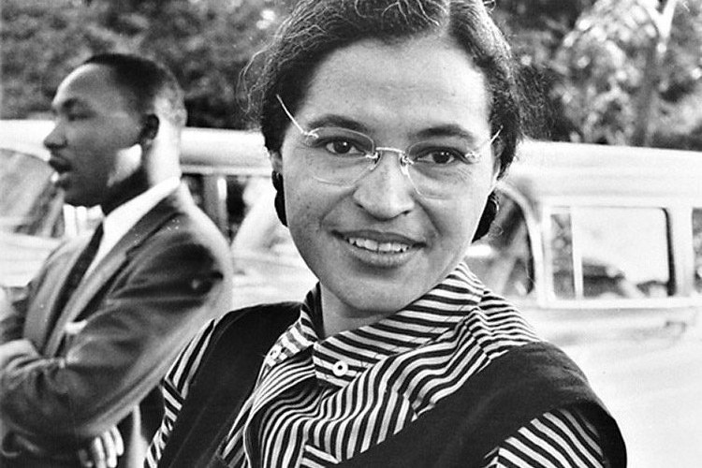

a) Um taxista branco atropelou um comerciante negro.

b) Uma mulher negra foi obrigada a ceder seu lugar no ônibus a um homem branco.

c) Um negro foi jogado nos trilhos do trem por um grupo de jovens brancos.

d) Um ônibus escolar deixou de pegar crianças negras.

e) Um motorista de ônibus branco atropelou uma mulher negra.

Ver os vídeos



SEGREDOS DE ESTADO DA KU KLUX KLAN

https://www.youtube.com/watch?v=DB6ep_V9vUY

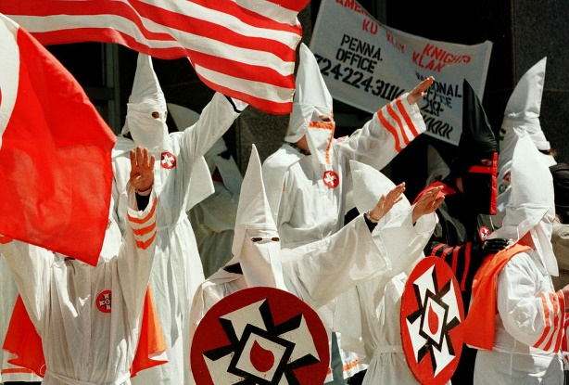

DOCUMENTÁRIO A ORIGEM DO BLUES

https://www.youtube.com/watch?v=IODOMusJ-VI

